**Тема:** «Укрепительные и защитные устройства. Классификация деформаций, повреждений и разрушений земляного полотна»

# 1.Конспект лекции

***Укрепление и защита земляного полотна***

Главный враг земляного полотна – вода. Устойчивость увлажненного грунта понижается, поэтому в зависимости от местных условий требуется выполнить мероприятия по обеспечению стабильности земляного полотна. К их числу относятся:

* регулирование поверхностного стока;
* защита земляного полотна от влияния атмосферных факторов;
* понижение уровня или перехват грунтовых вод;
* устройство поддерживающих сооружений;
* укрепление грунтов.

Регулирование поверхностного стока требуется для того, чтобы не происходили размывы земляного полотна и инфильтрация поверхностных вод в грунт. Для этого планируют территорию, прилегающую к земляному полотну, чем обеспечивают сток воды; создают сеть водосборно-водоотводных устройств; принимают специальные меры против инфильтрации в грунт воды с поверхности и через дно и стенки водоотводных устройств.

Следует особо подчеркнуть, что предупредить просачивание воды в грунт всегда проще и дешевле, чем удалять воду из грунта.

**Для защиты земляного полотна** от размывного действия воды, прибоя волн, выдувания грунтов ветром и вредного влияния других атмосферных факторов применяют засев травой, одерновку, мощение камнем, каменные отсыпи, бетонные, железобетонные и асфальтовые покрытия, древесно-кустарниковые насаждения. Окончательное решение в каждом конкретном случае принимается на основе сравнения вариантов.

**Засев травой** – основной вид защиты откосов, выемок и незатопляемых насыпей. Для засева применяют смеси местных многолетних трав рыхлокустовых (тимофеевка), корневищных (костер безостый) и стержнекорневых или бобовых.

**Одерновка откосов** земляного полотна также обеспечивает достаточное сопротивление размыву. Она может быть осуществлена в клетку и сплошь (плашмя).

При *одерновке в клетку* дерновые ленты укладывают под углом 45° к образующей откоса (рис. 1). Клетки засыпают растительной землей и засеивают травой.

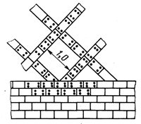

Рис. 1 – Укрепление откосов одерновкой в клетку

При *сплошной одерновке* дерновые ленты или штучные дернины укладывают горизонтальными рядами, перевязывая швы (рис. 2). Одерновка откосов применяется в комбинации с посевом трав при укреплении высоких откосов и как самостоятельная мера в условиях, неблагоприятных для произрастания трав. Откосы мокрых выемок рекомендуется укреплять сплошной одерновкой.

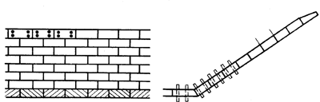

Рис. 2 – Укрепление откосов сплошной одерновкой

**Мощение камнем** (крупностью 0,15–0,3 м) бывает одиночное и двойное (рис 3). Камень укладывают на подстилающий слой из мха, уплотненного волокнистого торфа толщиной 5–10 см, щебня или гравия толщиной 10–20 см. Мощением укрепляют омываемые откосы при скоростях течения воды 2–6 м/с в зависимости от глубины воды.

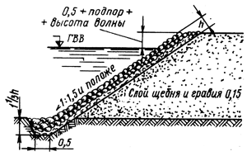

Рис. 3 – Двойное мощение камнем и возвышение незатопляемой части откоса

**Каменные отсыпи** применяют для укрепления (в местностях, богатых камнем) подводных частей подтопляемых откосов насыпей (рис. 4). Для укрепления затопляемых откосов насыпей и берегов горных рек применяют также габионы, представляющие собой ящики из оцинкованной проволочной сетки, заполненные камнем. Для создания каменных отсыпей используют самосвалы, бульдозеры и другие машины.

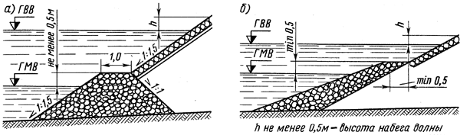

Рис. 4 – Каменные отсыпи, выполненные: *а* – при строительстве насыпи; *б* – в процессе эксплуатации; ГМВ – горизонт меженных вод; ГВВ – горизонт высоких вод

**Железобетонные покрытия** устраивают при скоростях течения воды более 3,0–3,5 м/с, а также при сильном волновом воздействии. Сборные плиты имеют размеры от 1×1 до 3×3 м, а монолитные (рис. 5), сооружаемые на месте, от 5×5 до 10×10 метров толщиной 0,15–0,45 м. Для укрепления откосов начинают применять бетонные и железобетонные плитки размерами в плане 0,3×0,3 м, 0,5×0,5 м и более, толщиной 0,08–0,2 м.

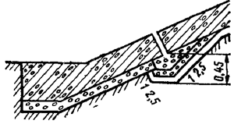

Рис. 5 – Железобетонное покрытие откоса

**Древесно-кустарниковые насаждения** являются хорошим и недорогим видом защиты откосов земляного полотна на поймах рек при скоростях течения воды до 1,5 м/с Скорость течения воды снижается благодаря большому сопротивлению, оказываемому кроной, а корни связывают частицы грунта, повышая устойчивость откоса; стволы деревьев защищают откосы от ударов крупных льдин. Для посадок используются преимущественно ивовые породы с густой сильно развитой кроной и стелящейся корневой системой.

Различные конструкции укрепления выдерживают примерно следующую скорость течения воды:

* одерновка – 0,9–1,4 м/с;
* наброска из камней – 3,0–4,9 м/с;
* одиночное каменное мощение – 2,5–5,0 м/с;
* бетонные откосные плиты – 5,0–12,0 м/с.

В зависимости от местных условий выбирают тот или другой способ укрепления.

Повышают устойчивость насыпей на крутых косогорах и откосов *подпорные стены* (рис. 6), *пригружающие контрбанкеты* (рис. 7) и *контрфорсы* (рис. 8), сооружаемые по индивидуальным проектам в зависимости от гидрологических особенностей каждого объекта. Контрбанкеты желательно отсыпать из камня, щебня, галечника, гравия, песка.

|  |  |
| --- | --- |
| http://konspekta.net/zdamsamru/baza1/59256582532.files/image035.gif Рис. 6 – Поперечное сечение подпорной стены для поддержания откоса выемки: 1 – обратная засыпка; 2 – дерн; 3 – песок; 4 – каменная кладка; 5 – дренаж; 6 – отверстие для выпуска воды | http://konspekta.net/zdamsamru/baza1/59256582532.files/image036.gif Рис. 7 – Пригружающий контрбанкет |

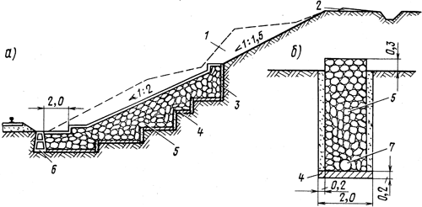

Рис. 8 – Контрфорс в откосе выемки: *а* – продольный; *б* – поперечный разрезы; 1 – грунт, срезаемый для уположения откоса; 2 – банкет; 3 – крупнозернистый песок; 4 – бетон; 5 – сухая кладка; 6 – железобетонный лоток

**Классификация деформаций, повреждений и разрушений земляного полотна:**

Деформации, повреждения и разрушения земляного полотна классифицируют по пяти основным группам:

1 - повреждения и деформации основной площадки земляного полотна;

II - повреждения откосов земляного полотна;

III - повреждения и разрушения тела земляного полотна;

IV - повреждения и разрушения основания земляного полотна;

V - повреждения и разрушения земляного полотна, подверженного неблагоприятным природным воздействиям.

Процессы, ведущие к появлению не предусмотренных проектом деформаций земляного полотна, иногда называют его «болезнями».

**Деформации основной площадки**

Балластные корыта - замкнутые под каждой шпалой углубления в основной площадке, связанные с недостаточной толщиной балласта под шпалой, образующиеся в начальный период после сооружения земляного полотна, глубиной - 0,1-0,3 м.

|  |  |
| --- | --- |
| https://studfile.net/html/2706/429/html_60HDAAveGp.Bm8V/img-UrABRG.png | 1 - корыто;  2 - балластный слой;  3- глинистые грунты;  4 - контакт балластных материалов и глинистых грунтов |

Балластные ложа - вытянутые вдоль пути, замкнутые под несколькими соседними шпалами углубления, связанные с недостаточным уплотнением грунтов, глубиной - 0,4-0,5 м.

|  |  |
| --- | --- |
| https://studfile.net/html/2706/429/html_60HDAAveGp.Bm8V/img-L3hfvl.png | 1 - ложе;  2 - балластный слой;  З- глинистые грунты;  4 - контакт балластных материалов и глинистых  грунтов |

Балластные мешки - замкнутые глубокие вдавленности балласта в грунты насыпей, доходящие в отдельных случаях до основания насыпи, глубиной от одного до несколько метров.

*Образуются в течение длительного срока, как правило, на высоких насыпях и, особенно, в зоне водопропускных труб из-за недостаточного уплотнения глинистых грунтов. Опасность балластного мешка состоит в создании условий для сплыва откоса из-за прорыва скопившейся в нем воды и суффозии мелких частиц.*

|  |  |
| --- | --- |
| https://studfile.net/html/2706/429/html_60HDAAveGp.Bm8V/img-UCX0rd.png | 1 - мешок;  2 - построечный поперечный профиль;  3 - выпирание грунта из-за образования балластного мешка;  4 - глинистые грунты;  5 - контакт балластных материалов и глинистых грунтов |

Балластные ложа и мешки иногда имеют углубления, которые называют балластными гнездами.

Балластные гнезда - балластные мешки и ложа, имеющие один или несколько отростков (карманов), заполненных балластными материалами.

|  |  |
| --- | --- |
| https://studfile.net/html/2706/429/html_60HDAAveGp.Bm8V/img-fQZUvt.png | 1 - гнездо;  2 - построечный поперечный профиль;  3 - выпирание грунта из-за образования балластного гнезда;  4 - глинистые грунты;  5 - контакт балластных материалов и глинистых грунтов |
|  |  |

***Одним из наиболее распространенных видов деформаций основной площадки земляного полотна является пучина*.**

Пучение грунта - общее или местное поднятие земной поверхности в результате промерзания грунта и увеличения в объеме замерзающей в нем воды.

Пучащими грунтами являются суглинки, глины, супеси, мелкозернистые глинистые грунты.

Пучины земляного полотна - деформации, образующиеся при сезонном промерзании и оттаивании подбалластной зоны из увлажненных пучинистых глинистых грунтов и проявляющиеся в неравномерном поднятии и опускании основной площадки земляного полотна и рельсовых нитей.

*По характеру искажения положения рельсовых нитей пучины разделяют на прямые (искажения на одном месте пути по обеим нитям), косые (искажения на одной нити сдвинуто относительно искажения на другой), перекосные и односторонние (искажения только по одной рельсовой нити).*

В результате пучения промерзающего балластного слоя возникают балластные пучины, в результате пучения грунтов земляного полотна грунтовые пучины, проявляющиеся в виде горбов, впадин и перепадов.

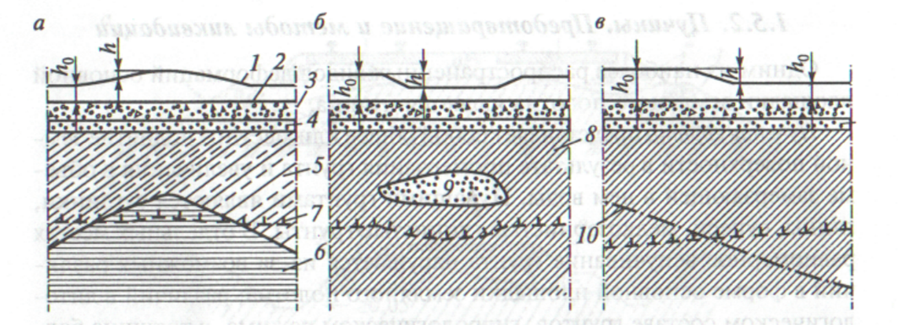

а - горбы; б - впадины; в - перепады

**Повреждения откосов земляного полотна**

Сплывы откосов насыпей и выемок - глубокие деформации откосов на глубину 2-3 м и более, характерные для сравнительно «молодого» земляного полотна, а также для «старых» насыпей с сильно развитыми балластными мешками с карманами.

Причина - избыточное увлажнение грунтов откосов, приводящее к резкому снижению сопротивления грунта сдвигу.

*Сплывы откосов выемок нарушают нормальную работу кюветов, способствуют накоплению в них воды и увлажнению основной площадки. Основным видом укрепления откосов для предупреждения сплыва и других деформаций является посев трав.*

Оползание откосов - разрушение откосов земляного полотна под действием грунтовых вод при наклонном расположении водоносных слоев.

*Для защиты от оползания при наличии балластных шлейфов производят срезку шлейфа, нарезку уступов на глиняном ядре и отсыпку откосной части местным грунтом.*

Обвалы, вывалы и осыпи – деформации, связанные с процессами поверхностной эрозии, а в сейсмически активных районах и с землетрясениями.

Смывы - поверхностный размыв грунта на откосах земляного полотна с образованием «мелкорусловой» системы при недостаточном укреплении откосов от размыва атмосферной водой.

**Повреждения и разрушения тела и основания земляного**

*Повреждения и разрушения тела земляного полотна могут происходить при сооружении насыпей из переувлажненных глинистых грунтов, а в зимнее время из грунтов с повышенным содержанием мерзлых комьев и льда; из-за недостаточного уплотнения грунтов при отсыпке земляного полотна, накопления влаги в балластных мешках и ложах; из-за наклонно расположенных и разжиженных верхних слоев грунта в основании насыпи. Насыпь может осесть и из-за уплотнения слагающих ее грунтов.*

Оседание земляного полотна - опускание его основной площадки, вызванное недостаточной плотностью тела земляного полотна и (или) податливостью основания.

Опознавательные признаки: постепенная просадка рельсовых нитей и основной площадки земляного полотна, искажение очертаний откосов и обочин; уменьшение высоты насыпи и увеличение ее ширины у основания.

Оползень - медленное смещение масс грунта склонов и откосов земляного полотна, возникающее под действием силы тяжести в условиях изменения физических свойств грунтов или конфигурации склона.

Различают оползни: пластические, оползни-потоки, обвалы.

Провалы могут быть карстовыми или на болотах.

Причины карстовых провалов - растворение горных известняковых пород движущимися подземными, а также поверхностными внерусловыми водами.

**Выполнить на основании представленного материала конспект в электронном виде до 30 марта 2020г ответив на вопросы:**

**1. Почему нужно укреплять и защищать земляное полотно.**

**2. Виды защиты земляного полотна**

**3. Описать классификацию деформаций, повреждений и разрушений земляного полотна.**

**Конспект отправить на электронную почту** [**poshvinaleksandr@mail.ru**](mailto:poshvinaleksandr@mail.ru)